电子科技大学
计算机科学与工程学院

标 准 实 验 报 告

（实验）课程名称 信息对抗综合设计实验I

电子科技大学教务处制表
电 子 科 技 大 学
实 验 报 告

指导教师：李忻洋
一、实验项目名称： 函数反汇编及破解实验
二、实验目的：
三、实验原理：缓冲区溢出。
四、实验环境（设备、元器件）：
Visual studio 2022
五、实验步骤：
实验一：
代码如下：
- #include<stdio.h>
- #include <string.h>
- #include <windows.h>

- void exploit() {
- printf("2023080904007\n");
- system("pause");
- exit(0);
- }

- void func1(char*src) {
- char buf[7];
- strcpy(buf, src);
- }

- int main() {
- char gbuf[16] = "111111111111111";
- *((void**)(gbuf + 12)) = exploit;
- func1(gbuf);
- printf("正常\n");
- return 0;
- }

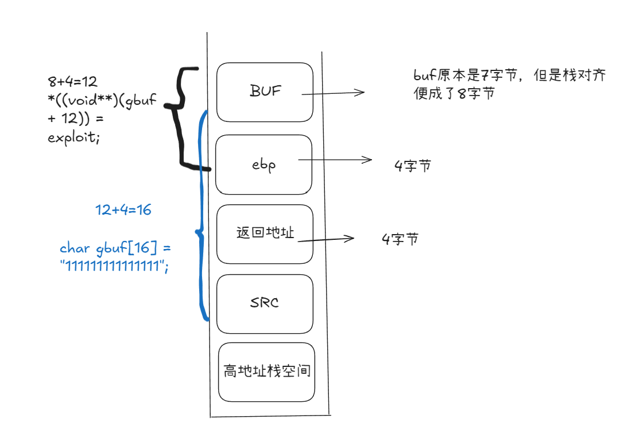
原理如下图所示：
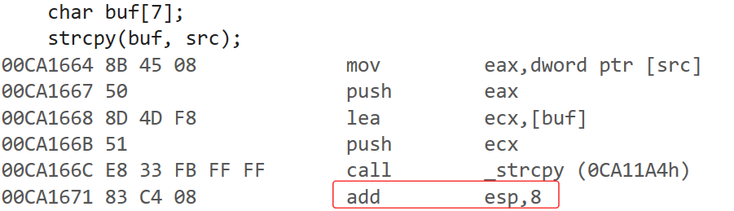
栈对齐的证据：

实验二：

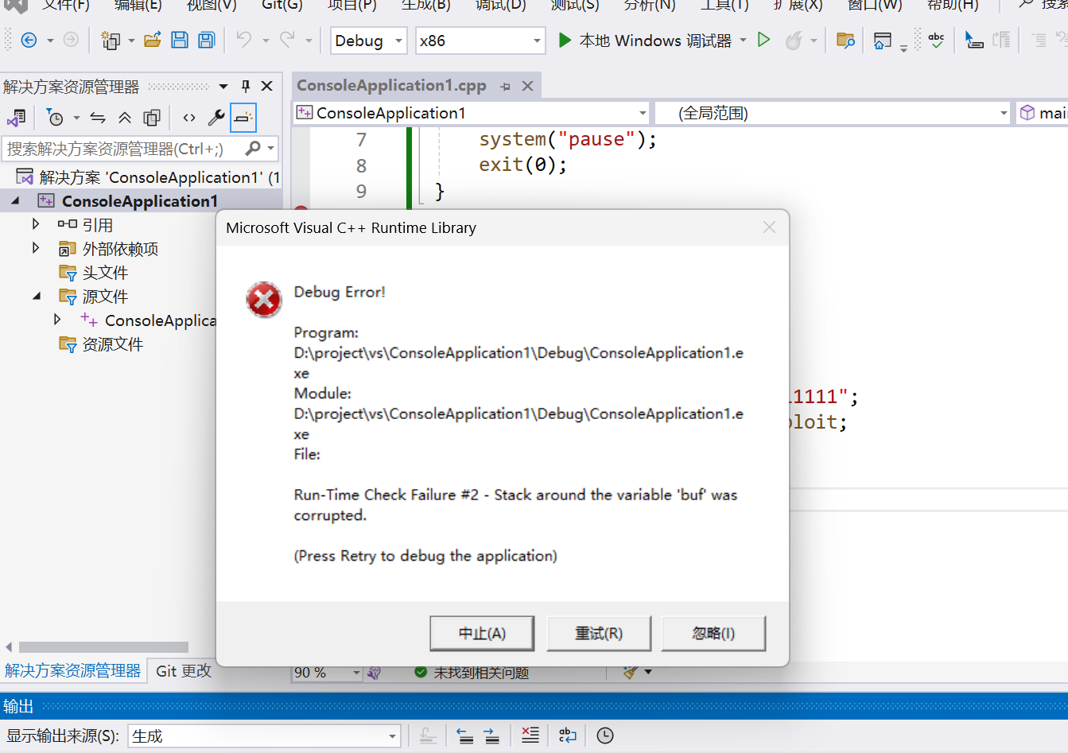
开启基本运行检查的堆栈帧检查后：

打开关闭和开启的反汇编进行比对：（图中选中部分为差别）
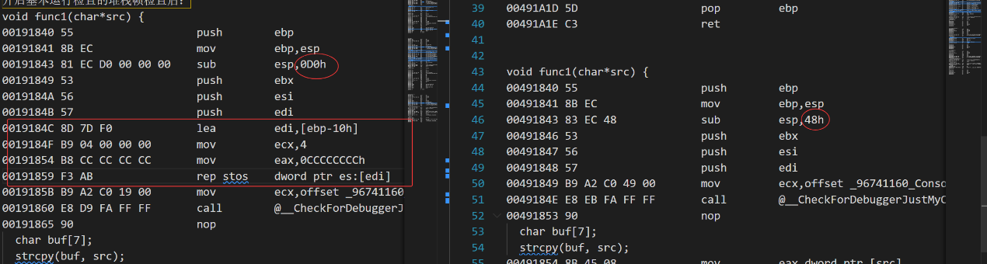
以Func1函数为例对比：
对于图一的分析：
00191840 55 push ebp
00191841 8B EC mov ebp,esp
00191843 81 EC D0 00 00 00 sub esp,0D0h
同上一节讲的函数反汇编里面的栈，ebp入栈，将当前esp赋给ebp，ebp 就成为访问函数参数和局部变量的基准点。然后为局部变量和运行时检查分配栈空间。不同！esp中减去 0xD0字节，为局部变量和运行时检查分配栈空间。这个空间比实际需要的（ buf[7]）大得多，是因为开启了运行时检查，编译器添加了额外的空间用于保护变量和调试信息。
00191849 53 push ebx
0019184A 56 push esi
0019184B 57 push edi
保存现场
0019184C 8D 7D F0 lea edi,[ebp-10h]
0019184F B9 04 00 00 00 mov ecx,4
00191854 B8 CC CC CC CC mov eax,0CCCCCCCCh
00191859 F3 AB rep stos dword ptr es:[edi]
不同！主要用于初始化栈内存和便于检测内存错误。将有效地址 [ebp-10h]（ebp减去 16 字节）加载edi寄存器中。这个地址通常指向局部变量区域的起始位置，或者是一个特定的栈区域，用于后续的内存初始化。将ecx寄存器设置为 4，作为循环计数器。这里的 4 表示后续的 rep stos 指令将重复 4 次。将eax寄存器设置为值 0xCCCCCCCC。在 Visual Studio 的调试模式下，0xCC 对应汇编指令 int 3（软中断，用于触发断点）。这个值用于初始化栈内存，有助于检测未初始化的内存访问。如果程序意外执行到被初始化为 0xCC 的内存，会立即触发断点，从而发现错误。这是一条重复存储指令：它将 eax 中的值（0xCCCCCCCC）存储到 edi指向的内存中，每次存储 4 字节（dword），并重复ecx次（4 次）。因此，这段代码初始化了 16 字节的内存（从 [ebp-10h] 开始）为 0xCC。这确保了局部变量区域被初始化为一个已知值，便于调试时识别未初始化的内存使用。
0019185B B9 A2 C0 19 00 mov ecx,offset _96741160_ConsoleApplication1@cpp (019C0A2h)
00191860 E8 D9 FA FF FF call @__CheckForDebuggerJustMyCode@4 (019133Eh)
00191865 90 nop
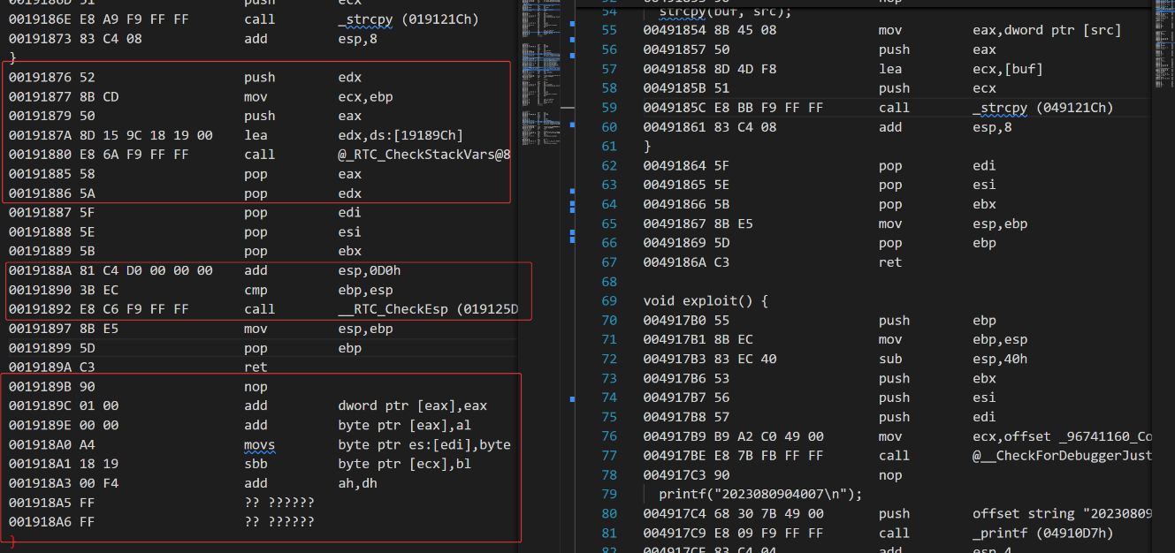
调整ecx值，调用调试是不是在调试当前模块的函数，nop无操作，主要为代码对齐和填充。

对于图二：
00191876 52 push edx
00191877 8B CD mov ecx,ebp
00191879 50 push eax
0019187A 8D 15 9C 18 19 00 lea edx,ds:[19189Ch]
00191880 E8 6A F9 FF FF call @_RTC_CheckStackVars@8 (01911EFh)
临时保存edx的值，或者为后续调用准备参数。将基指针ebp的值复制到ecx寄存器。这通常是为了传递参数给检查函数（@_RTC_CheckStackVars@8）。ecx指向当前栈帧的基地址。将eax寄存器的值压入栈中。同样，可能是为了临时保存或传递参数。将内存地址 0x19189C 加载到edx寄存器。调用函数 @_RTC_CheckStackVars@8。这是 Visual Studio 运行时检查（RTC）的一部分，用于验证局部变量是否被缓冲区溢出破坏。该函数会检查预定义的栈区域（如 buf[7]）是否被意外修改。如果检测到溢出（例如 strcpy 覆盖了相邻内存），它会触发运行时错误并终止程序。
@_RTC_CheckStackVars@8: 编译器在编译时为每个需要保护的局部变量创建一个“金丝雀”（Canary）或“影子变量”（Shadow Variable），并在函数返回前检查这些金丝雀是否被意外修改。
0191A39 58 pop eax
00191A3A 5A pop edx
00191A3B 5F pop edi
00191A3C 5E pop esi
00191A3D 5B pop ebx
00191A3E 81 C4 D8 00 00 00 add esp,0D8h
00191A44 3B EC cmp ebp,esp
call __RTC_CheckEsp (019125Dh)
恢复 eax和 edx寄存器的值（之前被压栈保存）。恢复edi、esi和ebx寄存器的值。这些寄存器在函数开头被保存，现在被恢复以保持调用者的环境。将栈指针 esp增加，释放函数开头分配的栈空间。比较ebp和esp的值，确保栈指针在释放空间后恢复到正确位置（即ebp和 esp应该相等）。如果不等，说明栈指针被破坏。调用函数 __RTC_CheckEsp，用于验证栈指针（esp）是否损坏。如果 cmp ebp, esp 发现异常，这个函数会触发运行时错误。(因为esp要回到ebp位置！增加和减少的空间一致)。调用函数 __RTC_CheckEsp，用于验证栈指针（esp）是否损坏。原理就是比较 ebp和 esp来验证栈指针是否被正确恢复。
00191A4B 8B E5 mov esp,ebp
00191A4D 5D pop ebp
00191A4E C3 ret
00191A4F 90 nop
恢复栈指针到当前栈帧的基地址，弹出ebp，返回地址，无操作。
后面的并不是可执行的指令，而是数据区域。这些数据是编译器生成的、用于支持运行时检查（RTC）机制的元数据。

实验三：

在编译时可以选择是否开启GS安全编译选项。这个操作会给每个函数增加一些额外的数据和操作，用于检测栈溢出。
在函数调用时，会在返回地址和ebp之前压入一个额外的Security Cookie。系统会比较栈中的这个值和原先存放在.data中的值做一个比较。如果两者不吻合，说法栈中发生了溢出。

加载安全cookie
开启/GS： sub esp,0DCh (分配220字节)
关闭/GS： sub esp,0D8h (分配216字节)
差异原因： 开启/GS时多分配了4字节用于存储安全cookie。
如图所示：
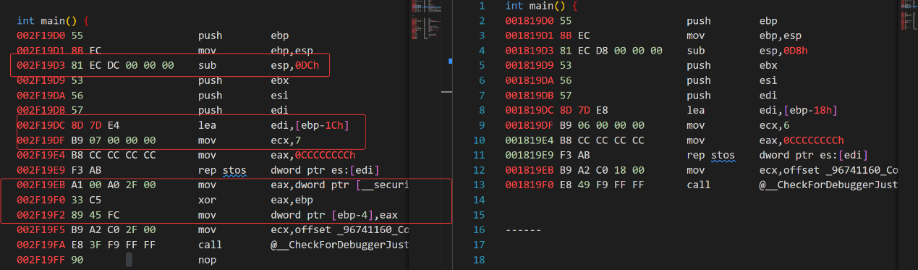

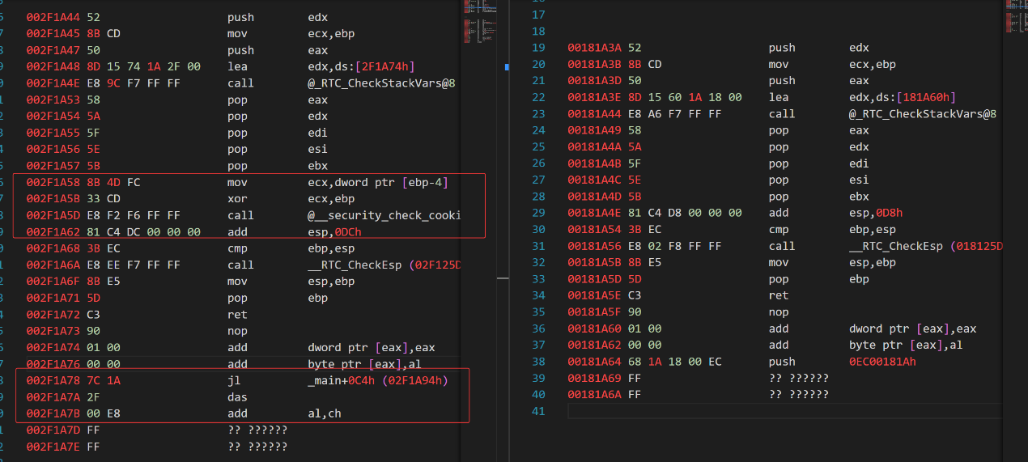

六、实验结论：

实验一：
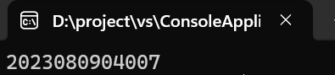
成功进入了exploit！

实验二：

为何攻击失败?
攻击意图是通过 strcpy(buf, src) 溢出 buf[7] 来覆盖函数的返回地址，从而跳转到 exploit 函数。
关闭 RTC 时：没有上述任何保护机制。溢出直接覆盖了返回地址，攻击成功。
开启 RTC 时：额外的初始化内存中包含了为 buf 变量设置的金丝雀。strcpy 操作不仅溢出了 buf，还覆盖了紧随其后的金丝雀。在函数返回前，@_RTC_CheckStackVars@8 被调用。该函数根据元数据找到 buf 的金丝雀位置，发现其值已从 0xCCCCCCCC 变为其他值。检查函数立即触发一个运行时错误（Run-Time Check Failure #2）并终止程序，在恶意代码有机会执行之前就阻止了攻击。
实验三：

GS 安全机制原理分析 (Analysis of the GS Security Mechanism)
开启 /GS 编译选项后，编译器为每个函数引入了一种运行时栈保护机制，其核心原理如下：
Security Cookie 插入： 在函数执行时，一个额外的 4 字节安全 Cookie会被压入栈中，并被放置在局部变量区与返回地址/ebp等关键栈帧信息之间。
Cookie 存储与比较： 该 Security Cookie 的原始值预先存储在程序的 .data 或 .bss 段中。在函数返回前，系统会执行额外的指令将栈上的 Cookie 值与存储在数据段中的原始 Cookie 值进行比较。
正常情况： 如果函数执行过程中没有发生栈溢出，两个 Cookie 值应该吻合。
溢出攻击： 如果发生栈溢出攻击，攻击者的数据会覆盖局部变量，进而覆盖位于返回地址前的 Security Cookie。此时，两者比较将不吻合。

七、总结及心得体会：
1.直观理解漏洞本质： 实验一的成功攻击，直观地展示了在缺乏保护机制的编译环境下，栈内存的线性结构如何被利用。局部变量缓冲区（buf[7]）的溢出，能够轻易覆盖栈帧中关键的返回地址，进而劫持程序控制流，跳转执行预设的恶意函数（exploit）。这深刻揭示了程序在处理不可信外部输入时，内存安全检查的极端重要性。
2.深入掌握编译器防御机制：
运行时检查 (RTC)： 实验二的失败攻击揭示了 RTC 在调试阶段对栈的严密防护。通过栈初始化为 0xCC 和 _RTC_CheckStackVars 函数的调用，RTC 能够及时发现局部变量区域的微小改动，并在恶意代码执行前终止程序。
3.GS 安全编译选项： 实验三则详细分析了 /GS 选项的核心原理——Security Cookie (金丝雀) 机制。通过在返回地址前插入 4 字节的随机 Cookie，编译器构建了一道防线。溢出攻击必须先破坏这个 Cookie 才能触及返回地址，而函数返回前的校验机制能够立即发现破坏，并触发报错终止进程。这种机制提供了一种强大的、与调试无关的运行时保护。
4.信息对抗的视角： 通过对比有保护和无保护下的程序行为，我们理解了现代编译器（如 Visual Studio）在软件安全中的关键作用。这些防御机制极大地增加了攻击的难度和复杂度，迫使攻击者必须考虑绕过或规避这些保护措施，体现了信息对抗中攻防技术的不断升级。

八、对本实验过程及方法、手段的改进建议：
1.量化攻击与保护的边界：
建议增加一个步骤，通过调整 strcpy 复制的字节数，精确找到不触发 RTC 或 GS 保护机制的溢出边界，以更精确定位 Security Cookie 和 RTC 影子变量的具体位置。
2.分析 Security Cookie 的生成与加载：
实验三中只提到了 Cookie 的存在和比较，建议增加对 __security_init_cookie 函数的分析，以了解 Cookie 的初始化机制（通常在程序启动时生成一个随机值），这将有助于理解为什么攻击者难以在没有泄露的情况下预测这个值。

报告评分：
指导教师签字：

